

***Poročilo o opravljenem laboratorijskem delu***

**DOLOČANJE KOLIČINE OGLJIKOVEGA DIOKSIDA V IZDIHANEM ZRAKU**

Datum izvedbe vaje: 20.11.2013

**UVOD**

Za pravilno delovanje človeškega telesa potrebujemo kisik, ker se le-ta uporabi za pridobivanje in izkoriščanje energije ATP. Pri dihanju zraka, kot posledica difuzije (prehajanje plinov iz območja višje koncentracije v območje nižje), vdihujemo kisik in izdihujemo ogljikov dioksid, ki nastane v celicah med presnovnimi procesi. Če bi raven ogljikovega dioksida narasla nad 3% bi človeški organizem propadel, zato ga izločamo med izdihavanjem. Ogljikov dioksid ima v človeškem telesu več pomembnih nalog oziroma funkcij. Uravnava pH vrednost(kislo-bazično), sodeluje pri raztezanju gladkih mišic-če je vrednost ogljikovega dioksida premalo, se začnejo mišice krčiti, s čimer ustavijo pretok kisika po telesu.

Hipoteza**:** Pri obremenitvi izdihamo več ogljikovega dioksida (porabimo več energije)

**MATERIALI IN METODE DELA**

VAJA 1: Količina izdihanega CO2 v mikromolih po mirovanju

* Neprepustna(s pomočjo gumic) plastična vrečka (prostornina 1l),
* Plastična cev (premer približno 6mm)
* 0.04% raztopina NaOH ter kapalna pipeta
* merilni valj (prostornina 10ml)
* 2 erlenmajerici (prostornina 250ml)
* bromtimol moder (indikator)
* Alkohol ( raztopina etanola) za razkužitev cevke

Metoda dela:

1. V plastično vrečko, pritrjeno z gumico, vstavimo cev in preverimo, da je vse popolnoma zatesnjeno.
2. V obe erlenemajerici damo 100ml vode ter nekaj kapljic indikatorja. Erlenmajerici označimo s K (kontrola) in 1.
3. V merilni valj odmerimo 10ml NaOH.
4. Oseba, ki bo izvedla eksperiment, izdihne v prej pripravljeno cev povezano z vrečko, ki smo jo razkužili v raztopini etanola.
5. Vrečko vstavimo v erlenmajerico označeno z 1 in jo začnemo počasi stiskati.
6. Ko je vrečka prazna, začnemo dodajati bazo NaOH iz prej pripravljenega merilnega valja. Dodajamo počasi in sproti mešamo ter spremljamo spremembo barve v erlenmajerici. Ko je barva enaka tisti v erlenmajerici označeni s K, končamo z dodajanjem NaOH.
7. Oseba, ki je izvedla prvotni del eksperimenta naj opravi nekaj fizičnih telesnih vaj. Po tem, ko je oseba zadihana, ponovimo prvoten del eksperimenta, le da sedaj uporabimo za kontrolno erlenmajerico tisto označeno z 1.

**REZULTATI**

Preglednica 1: Primerjava izdihanega zraka pri različnih osebah

|  |  |  |  |  |
| --- | --- | --- | --- | --- |
|  |  |  | Mikromoli CO2 / Izdihanega zraka | |
| Oseba | Teža | Spol | Mirovanje | Obremenitev |
| Jure | 81 kg | M | 56 | 76 |
| Jan | 72 kg | M | 81 | 78 [1] |
| Polona | 53 kg | Ž | 50 | 90 |
| Estera | 60 kg | Ž | 76 | 78 1 |
| Gregor | 81 kg | M | 61 | 100 |
| Gašper | 53 kg | M | 16 1 | 64 |
| Anja | 59 kg | Ž | 56 | 50 1 |
| Pia | 56 kg | Ž | 41 | 321 |
| Lučka | 53 kg | Ž | 79 | 90 |
| Žan | 66 kg | M | 66 | 80 |
| Sanja | 57 kg | Ž | 56 | 70 |
| Anže | 68 kg | M | 86 | 103 |

Slika 1: Po končanem postopku dela 5

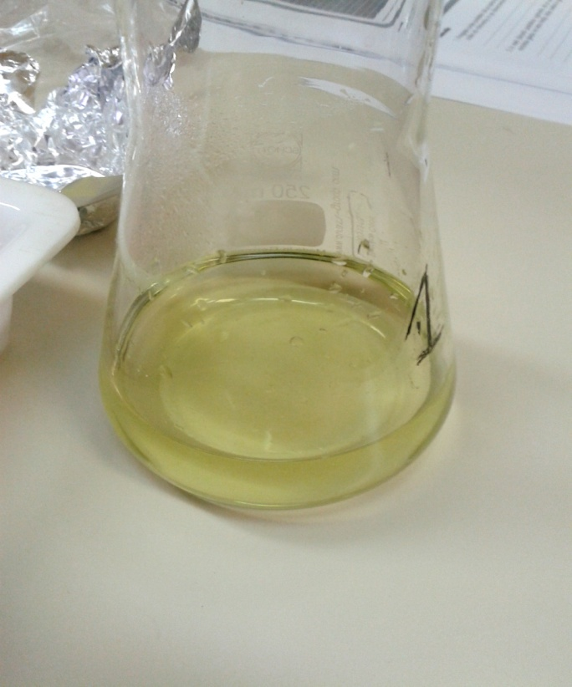

**Slika 2: Po končanem drugem delu eksperimenta**

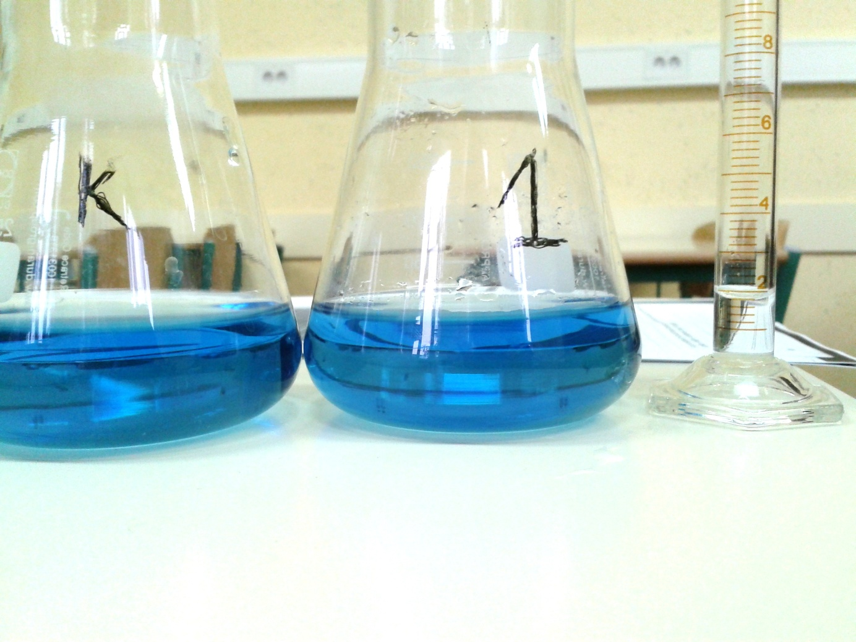

**RAZPRAVA**

**ZAKLJUČEK**

Po zaključenih vajah smo potrdili našo hipotezo, da se pri mirovanju izloči manj ogljikovega dioksida. Prav tako sta bila dosežena cilj (kateri dejavniki vplivajo na dihanje oziroma količino izdihanega zraka-torej izdihanega Co2) in namen vaje.

**Cilj** vaje je določiti dejavnike, ki vplivajo na količino izdihanega zraka in posredno na količino izdihanega ogljikovega dioksida.

**Namen** vaje: Naučiti se želimo meriti količino CO2 v izdihanem zraku, razumeti vpliv telesne aktivnosti na dihanje.

**Hipoteza:** Pri normalnem dihanju je vsebnost ogljikovega dioksida manjša kot pri daljših in pogostejših izdihih po nekajminutni vadbi.

**VIRI**

[**http://en.wikipedia.org/wiki/Breathing**](http://en.wikipedia.org/wiki/Breathing)

**http://wiki.answers.com/Q/What_is_the_function_of_carbon_dioxide_in_the_human_body#slide1**

1. Napaka pri izvedbi